|  |  |
| --- | --- |
| UNIVERSIDAD DE CALDAS | |
| BASES DE DATOS II | TRIGGERS, ACTIVADORES O DISPAROS. |
| JULIO 2019 | INGENIERIA EN SISTEMAS Y COMPUTACION |

**Un trigger o disparador es un objeto procedimental asociado a una tabla.**

Están constituidos por bloques PL/SQL y sentencias SQL.

Se almacena en la base de datos y Oracle lo ejecuta implícitamente (se dispara) cuando se modifican los datos de la tabla (comandos DML de SQL).

Los Triggers tienen múltiples aplicaciones:

* Forzar reglas de integridad complejas que no se pueden definir declarando constraints.
* Realizar cambios en la base de datos de forma transparente al usuario.
* Generar automáticamente valores de columnas derivadas en base a un valor proporcionado por una sentencia INSERT o UPDATE.
* Sincronizar el mantenimiento de tablas duplicadas que están localizadas en nodos distintos de una base de datos distribuida.
* Auditoria de la información contenida en la tabla, registrando cambios realizados y la identidad de quien lo llevo a cabo.
* Aviso automático a otros programas sobre acciones al llevar a cabo según una acción que puntualice el cambio de una tabla.

“Los Triggers frente a las Restricciones de Integridad, no se aplican a los datos almacenados en la base de datos antes de su definición; sólo se aplican cuando, una vez creados, se ejecutan comandos que manipulan las tablas sobre las que están definidos.”

**FRENTE A LOS PROCEDIMIENTOS ALMACENADOS:**

Se asemejan con los procedimientos almacenados en que son bloques PL/SQL nominados con secciones declarativa, ejecutable y de manejo de excepciones.

Se diferencian en que se ejecutan IMPLICITAMENTE cuando se ejecuta una sentencia de manipulación de datos sobre una tabla, además de no admitir ningún tipo de argumento.

**TIPOS DE TRIGGERS, DISPAROS O ACTIVADORES:**

* DISPARADORES DE ORDEN O SENTENCIA.

Se ejecutan una sola vez por cada sentencia.

* DISPARADORES DE FILA (For each row).

Se ejecutan una vez por cada fila afectada en la orden que provoco el disparo.

La ejecución de un trigger es transaccional, es decir, si un trigger de fila afecta n registros y si uno solo de ellos aborta, entonces todo el proceso se cancela.

* Si hay varios triggers con idéntica definición (a partir de Oracle 8i), el orden de ejecución entre ellos es “aleatorio”.

Una misma tabla puede tener varios triggers asociados. En tal caso es necesario conocer el orden en el que se van a ejecutar.

**Los disparadores se activan al ejecutarse la sentencia SQL. Orden de ejecución de los disparos frente a una tabla:**

* Si existe, se ejecuta el disparador de tipo BEFORE (disparador previo) con nivel de orden.
* Para cada fila a la que afecte la orden:
* Se ejecuta si existe, el disparador de tipo BEFORE con nivel de fila.
* Se ejecuta la propia orden.
* Se ejecuta si existe, el disparador de tipo AFTER (disparador posterior) con nivel de fila.
* Se ejecuta, si existe, el disparador de tipo AFTER con nivel de orden.

**Un trigger tiene asociado:**

● Un Evento (tipo de operación DML): se refiere a la operación que se va a efectuar sobre la tabla (INSERT, DELETE o UPDATE).

● Un Momento: significa cuando se debe disparar el trigger en relación con el evento. Sus posibles valores son Before o After.

● Un Tipo: indica el número de veces que el cuerpo del trigger se debe ejecutar, si por la operación en conjunto (trigger de operación) o por cada fila procesada (trigger de fila).





Ejemplos disparos tipo orden (sentencia):

1. Registro académico le pide que lleve una estadística por la especialidad de la tabla ESTUDIANTES “al tiempo” es decir cada que suceda cualquier operación DML sobre dicha tabla. El consolidado debe mantenerse en la tabla ESPECIALIDADES y en ella se debe registrar el totalizante del número estudiantes y la suma de los créditos por cada especialidad asociada a la tabla ESTUDIANTES.
2. Se pide garantizar que una operación de inserción sobre la tabla estudiantes no puede realizarse en un horario distinto de oficina en la UNIVERSIDAD (Lunes a Viernes entre 8 am y 6 pm).







NOTA:

Cuando el evento es **UPDATE**, se puede(n) especificar la(s) columna(s) con la palabra **OF** (si no se especifican, el trigger se dispara con cualquiera de las columnas de la tabla que sea

Actualizada).

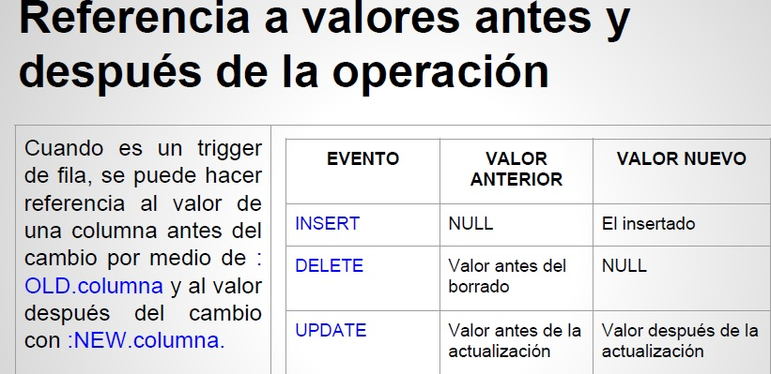

Ejemplo:

Usando la tabla CAMBIOS de la Bd, mantenga una auditoria del registro de todas las operaciones DML hechas en la tabla MATRICULAS, manteniendo la identidad del usuario, el tipo de cambio que realizo, la fecha, y los valores antes del cambio y después del cambio de cada columna involucrada.